教处字[2014]45号

关于2014年12月全省高校
计算机文化基础考试报名的通知

各二级学院：
按照学校相关规定，本学期计算机文化基础考试将于2015年1月10、11日进行，现将有关事宜通知如下：
- 报名范围
1、本学期开设计算机文化基础课的学生。
2、未取得该考试合格证书、需补考的学生。
- 报名要求
采取网上报名，考生于12月24日上午8点前登录教务系统（在泰山学院首页点击“教学资源”—>“教学管理系统”或者在教务处网站首页点击“新教务系统”），登录后在左上角“用户登录”处输入学号和密码进行登录，具体操作方式见附件1。
2014级开设该课程的同学为必考科目，系统已自动为其报名，学生只需登录教务系统查看是否正常报名，如有遗漏，请登录系统自行补报。
请各位同学必须在规定时间内报名，提前或延后登录系统报名者一律视为报名失败，其他时间不接受任何形式的报名。
特别说明：本次不再由教务处统一打印报名信息核对单，各学院可于12月24日8点以后登录新教务系统，依次点击等级考试—>等级考试报名情况，进入“查看等级考试报名情况”窗口，在该窗口中选择相应的学年学期、类别、等级和考试时间等信息后，点击“检索”按钮，可以查看自己学院学生的报名情况，自行打印信息核对表，组织学生签字确认。
本次考试不收取考试报名费，只记录成绩，不再发放合格证书。
- 考试要求
考生必须凭准考证和校园卡（或学生证）按时进入考场，两证缺一不可，其它证明一律无效。
此次考试试题为Windows XP + Office 2003版本，参加补考的学生需提前复习相关内容。
新教务系统中可以查询历年的计算机文化基础考试成绩。

二〇一四年十二月十八日

附件1：
考试报名操作流程
首先请同学们登录教务系统，登录后界面如下：
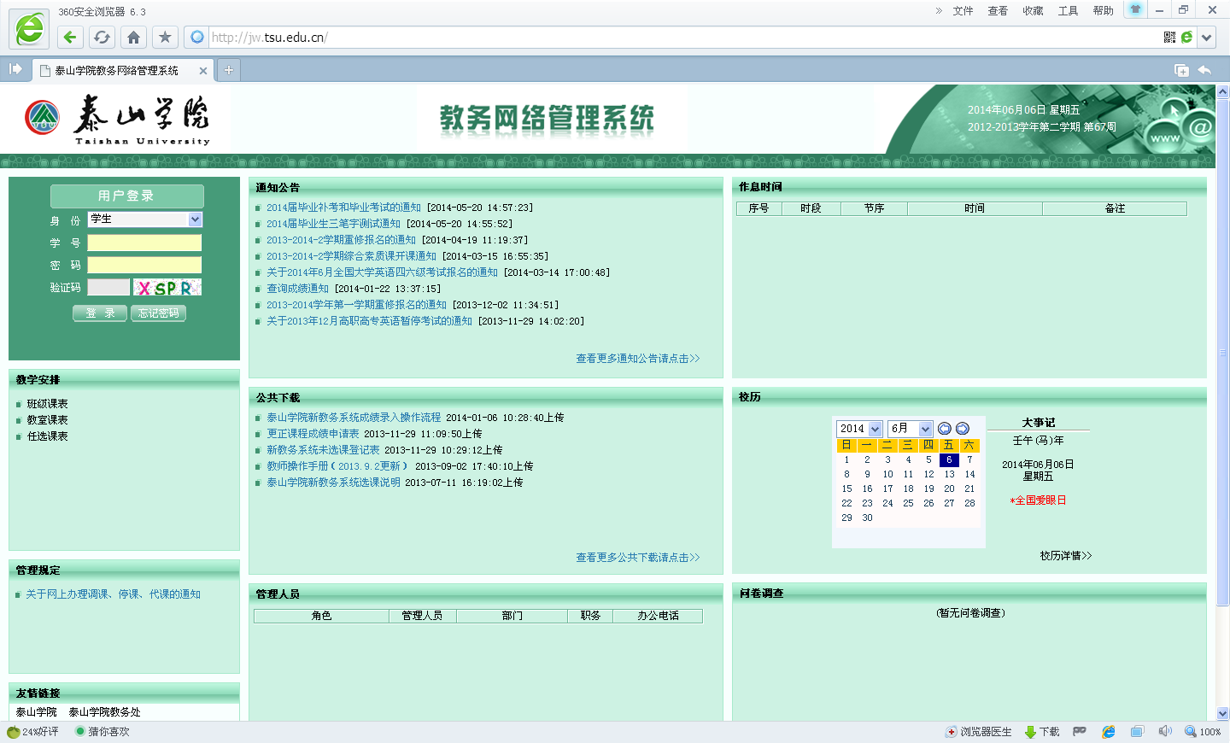
第一步：请在左上角用户登录处，用学生身份登录，输入学号和密码，密码为身份证后6位，然后点击登录。登录后的界面如下所示：
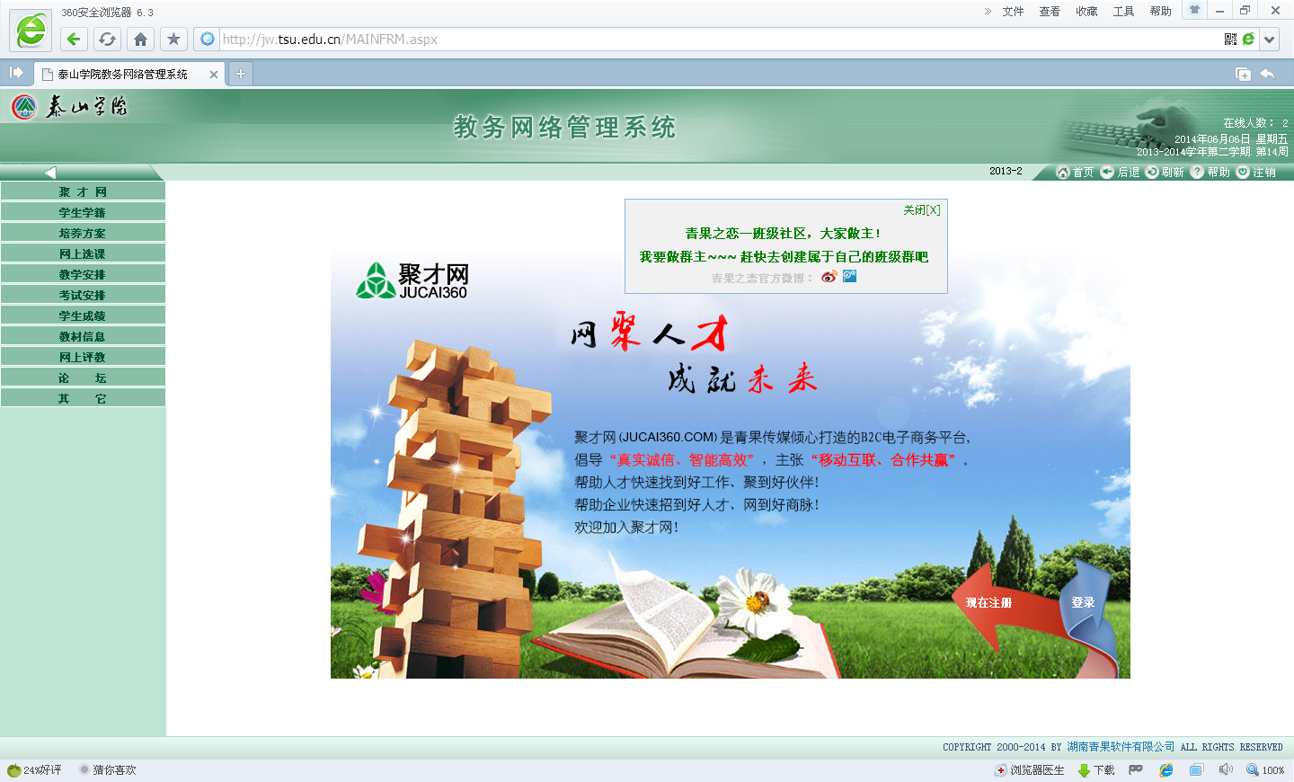

第二步：点击“学生成绩”—>“等级考试报名”功能，请选择需要报考的等级考试进行“报名”，如下图所示。
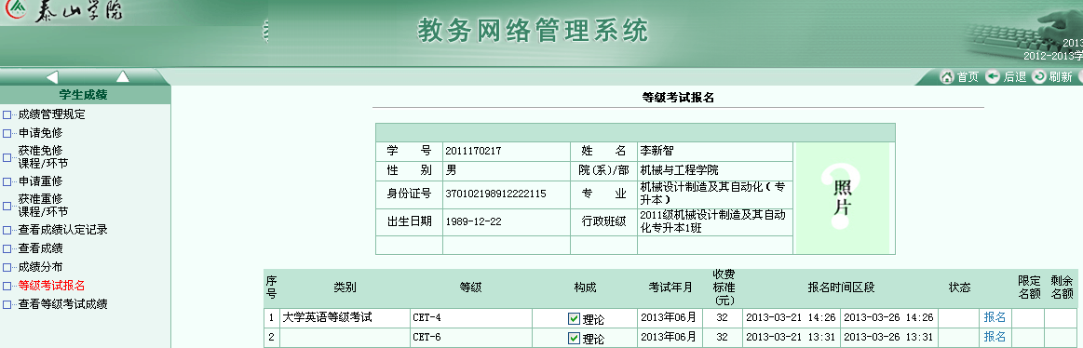

注：1、学生在规定时间报名期间内也可以进行“取消”操作。如下图所示
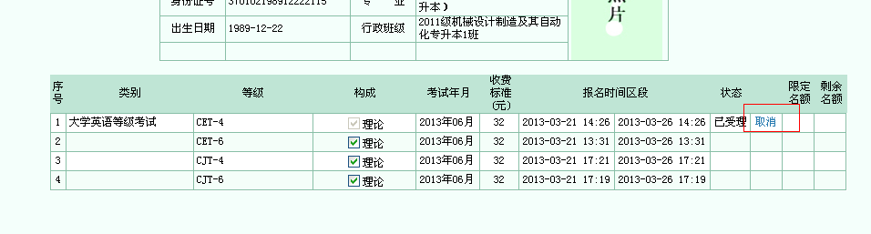

2、各位同学可以登录教务网络管理系统查看“等级考试成绩”，查看以往四六级考试、计算机文化基础考试等成绩。

